Instalación
Joomla!

Autor : Manuel Melero Benítez
Modulo: Despliegue de aplicaciones web
Curso: 2019 – 2020
Instituto: I.E.S. Jacarandá
Índice
1.Introducción. 3
¿Qué es un sistema de gestión de contenido? 3
2. Requisitos. 3
3. Instalación de PHP. 4
4. Instalación de MariaDB. 5
5. Añadir Joomla al sitio web. 6
6. Configurara Joomla!. 6
7.Acceder al sitio para ver la interfaz del usuario. 12
8. Acceder a la interfaz de administrador. 13
9. Añadir Extensiones. 15
10. Añadir idiomas. 16
11. Actualizar Joomla a la ultima versión. 18

1.Introducción.

Vamos a instalar en nuestro sitio virtual Joomla!. Antes vamos a explicar que es Joomla!.

Joomla! es un sistema de gestor de contenido ( CMS ) es gratuito y de código abierto que nos permite desarrollar paginas web dinámicas e interactivas. Nos permite crear, modificar o eliminar contenido de la web de manera sencilla.

Joomla! trae dos interfaces distintas, una para usuario y otra para el administrador.
En la interfaz del usuario, lo que vamos a ver es lo que queremos que el usuario vea en nuestra pagina web.
En la interfaz del administrador vamos a tener todo el control del contenido de la pagina, los idiomas disponibles o las extensiones. En esta parte es donde podemos crear, modificar o eliminar contenido de la web.

¿Qué es un sistema de gestión de contenido?
Es una aplicación, basada en web, que proporciona capacidades para múltiples usuarios con diferentes niveles de permiso para administrar contenido, datos o información de un proyecto de sitio web.

2. Requisitos.

Antes de empezar a instalar Joomla!, hay un par de prerrequisitos que deben cumplirse para poder instalarlo 3.x con éxito. Estos requisitos son válidos tanto si tiene un alojamiento dedicado como si se trata de un plan de alojamiento compartido, o si está instalando una copia en un equipo local para pruebas o desarrollo.

Para crear nuestro sitio web Joomla!, necesitamos un servidor web con PHP y MariaDB (MySQL).

Ya sabemos como crear un sitio virtual, el dominio y sus respectivos DNS.

Para instalar una versión 3.X necesitamos como mínimo la versión 5.3.10 de PHP , 5.1 de MariaDB y 2.0 de Apache. Los requisitos recomendados son 7.1+ de PHP, 5.5.3+ de MariaDB y 2.4+ de Apache.

3. Instalación de PHP.

Nos conectamos mediante SSH por terminal al servidor, nos pasamos al usuario root, con su -, después de ello seguimos los siguientes pasos:

1º Ejecutamos el comando “apt install php7.3”. Nos instalara más cosas que son necesaria para luego activar el mod en apache. Ponemos en la consola “s” para instalarlo.

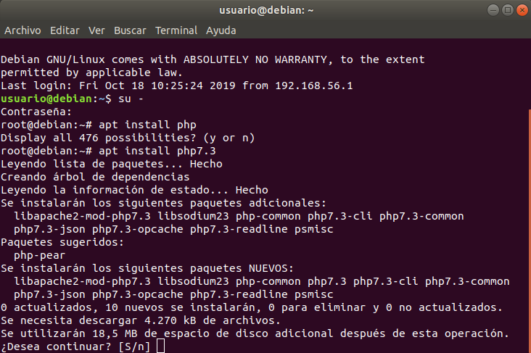
2º Seguimos instalando cosas necesaria, ejecutamos el comando siguiente: “sudo apt-get install php-pear php7.3-curl php7.3-dev php7.3-gd php7.3-mbstring php7.3-zip php7.3-mysql php7.3-xml”

3º Ahora vamos a activar en apache el mod de php. El comando a utilizar el “a2enmod php7.3”. Puede ser que al terminar la instalación este activado.

Ahora vamos a modificar el archivo necesaria para poder ejecutar joomla bien sin problemas.

4º Vamos a modificar el archivo “php.ini” situado en el siguiente directorio “/etc/php/7.3/apache2/php.ini”. Para abrirlo utilizamos nano, como ya hemos utilizado en otras ocasiones.

5ª Lo que vamos a modificar son los siguientes valores:
- memory_limit 128M
- upload_max_filrsize 20M
- post_max_size 20M
- max_execution_time 300

4. Instalación de MariaDB.

Nos conectamos mediante SSH por terminal al servidor, nos pasamos al usuario root, con su -, después de ello seguimos los siguientes pasos:

1º Ejecutamos el comando “apt install mariadb-server”. Ponemos en la consola “s” para instalarlo.

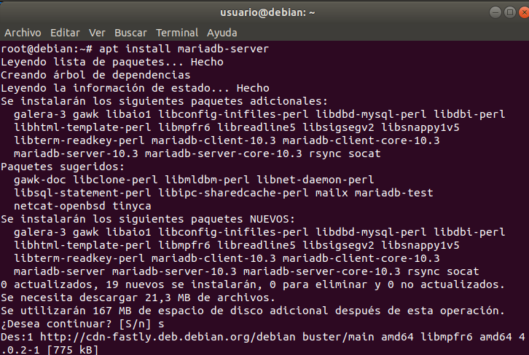
2º Ejecutamos en el terminal el comando “mysql” para conectarnos a ello.

3º Creamos la base de batos, con el comando “CREATE DATABASE `db_joomla`;”.

4º Vamos crear un usuario para joomla, así no aseguramos de no utilizar root y obatener mas seguridad en la base de datos. Utilizaremos el comando “CREATE USER 'joomla' IDENTIFIED BY 'joomla';” El parámetro después de by, es la contraseña, ponemos la contraseña que nosotros queramos.

5ª Añadimos los siguientes privilegios al usuario, “GRANT USAGE ON *.* TO 'joomla'@localhost IDENTIFIED BY 'joomla';”.

6º Concedemos todos los permisos de la base de datos al usuario, Ejecutamos “GRANT ALL privileges ON `db_joomla`.* TO 'joomla'@localhost;”.

5º Aplicamos los cambios, Utilizamos el comando “FLUSH PRIVILEGES;”.

6º Verificamos si esta creado el usuarios y los permisos necesarios, con el comando “SHOW GRANTS FOR 'joomla'@localhost;”.

7º Para salir de la terminal de la base de datos, utilizamos “exit;”.

5. Añadir Joomla al sitio web.

Ya tenemos creado el nuevo sitio web, ahora vamos a descargar Joomla!, extraerlo en el sitio para después configurar lo. Seguimos los siguientes pasos:

1º Ejecutamos el comando “wget https://downloads.joomla.org/cms/joomla3/3-9-12/Joomla_3-9-12-Stable-Full_Package.zip”.

2º Ahora tenemos que descomprimir el fichero descargado, para ello utilizamos “unzip Joomla_3-9-12-Stable-Full_Package.zip”.

3º Ahora cambiamos el usuario a www-data con el chown. El comando seria “chown -R www-data:www-data joomla” en el directorio donde hemos descomprimido Joomla!.

4º Para comprobar que todo funciona bien, nos vamos al cliente, abrimos el navegador y buscamos la dirección web que hayamos creado antes, si nos muestra una opciones de configuración lo tenemos preparado para el siguiente apartado.

6. Configurara Joomla!.

Tal como hemos mencionado en el punto anterior, al introducir el dominio nos muestra un proceso de instalación/configuración. Vamos a mencionar que es cada apartado, para saber que debemos poner en cada lugar.

1º En la primera pagina vamos a hacer la configuración principal en este punto tenemos varios apartados:

1.1º Lo primero en seleccionar es el idioma, en mi caso voy a elegir “Español (España)”.

1.2º Tenemos que poner el “Nombre del sitio” es el nombre que queremos que aparezca como nombre de la página web. Lo podemos modificar desde la página de “Configuración global del sitio”.

1.3º “Descripción”, esto es una breve descripción general del sitio, esto se utilizara para los motores de búsqueda.

2º Seguimos en la misma pagina, pero ahora en la parte derecha llamada “Detalles de la cuenta de súper usuario”.

2.1º “El correo electrónico”, esto es el correo electrónico del súper administrador del sitio, también vale para cuando no nos acordemos de la contraseña del mismo.

2.2º “Nombre de usuario”, asigna el nombre del usuario a la cuenta súper administrador. Joomla usa “admin” por defecto.

2.3º “Contraseña”, esta contraseña de utiliza para la interfaz de usuario y de administrador. Esta contraseña debe ser una contraseña compleja para que no la puedan obtener otras persona. Se tiene que introducir la misma contraseña en la parte de “Confirmar la contraseña”.

3º “Sitio fuera de línea”. Sí - esto significa que cuando la instalación se complete, su sitio mostrará el 'mensaje de sitio fuera de línea'. No - esto significa que el sitio estará publicado. Esto se puede modificar desde la “Configuración global del sitio”, en la interfaz de administrador.

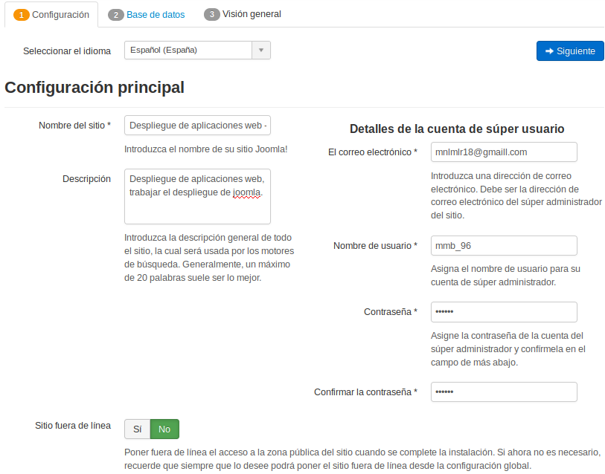
Ahora le damos a siguiente para seguir configurando.

4º Ahora nos toca realizar la configuración de la base de datos.

4.1º Lo primero en elegir es el “Tipo de base de datos”. Existen dos posibilidades “MySQLi” o “MySql (PDO)”. Dejamos seleccionada “MySQLi”.

4.2º En la opción de “Hospedaje” lo dejamos tal como viene, si tenemos instalada la base de datos en el mismo servidor que donde vamos a alojar el sitio web, en caso contrario se debería poner la ip de donde esta alojado.

4.3º En los siguientes campos debemos poner lo creado anteriormente en le paso 4 de esta misma guia. El mi caso, el usuario es “joomla”, la contraseña es “joomla” y la base de datos es “db_joomla”.

4.4º El “Prefijo de las tablas” se genera de forma automática. También e puede cambiar, se recomiendo que tenga 4 o 5 caracteres alfanuméricos y debe terminar en guión bajo.

4.5º “Proceso para base de datos antigua”, este punto es si hemos instalado alguna vez Joomla! en el mismo servidor y queremos guardar o borrar los datos. Siempre y cuando el “Prefijo de las tablas” sean las mismas.

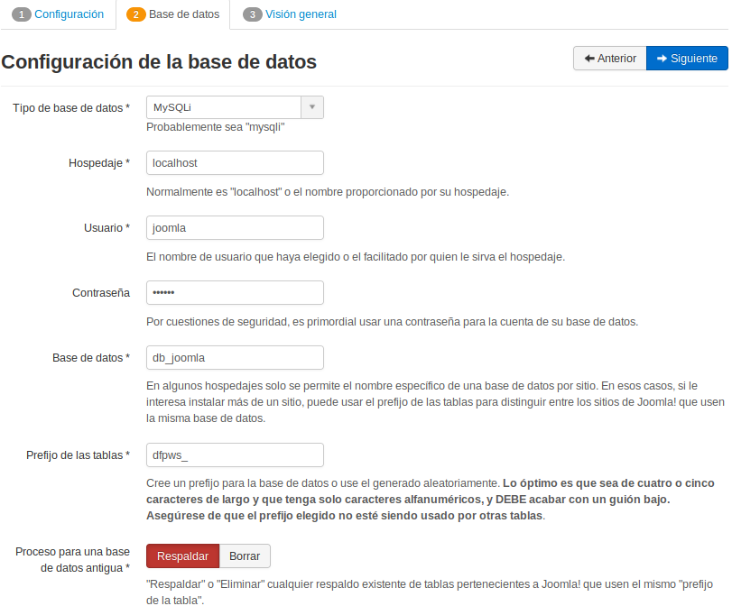
5º En la “Configuración de FTP” lo podemos activar si tenemos un FTP, en mi caso voy ha dejar desactivado.

Ahora le damos a siguiente para terminar la configurando.

6º Lo primer que nos encontramos es la “Instalar los datos de ejemplo” depende como lo queramos deberíamos elegir algunas opciones. Yo en mi caso lo voy a dejar por defecto.

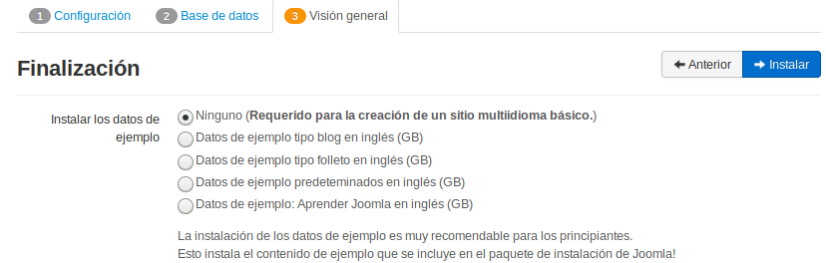
7º

Vamos a ver los apartados “Visión general”. Estos se divide en 4 secciones. Son las configuraciones que nosotros hemos aplicados.

8º “Configuración principal”, nos da toda la información especifica del sitio web.

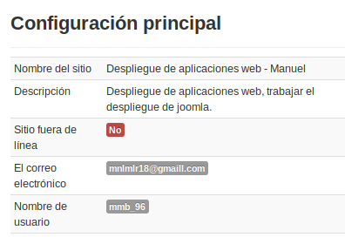
9º “Configuración de la base de datos”, contiene la información acerca de la base de datos que usará.

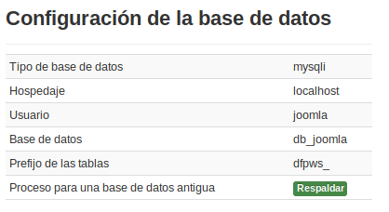
10º “Comprobaciones previas”, estos requisitos deben mostrarse todos en “Si”, en caso contrario nos dará un error.

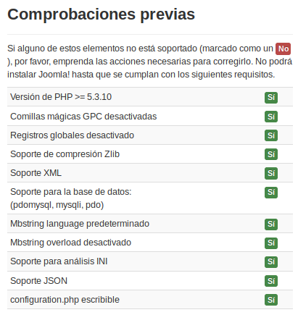
11 “Configuraciones recomendadas”, estas son las opciones recomendadas de configuración de PHP, esto no evitara que se pueda instalar Joomla!.

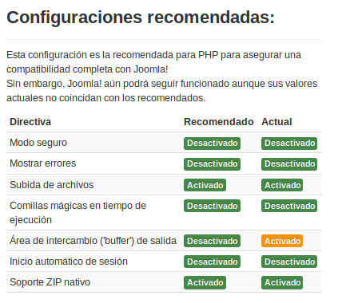
12º Si todo esta correcto, le damos a instalar. Nos tocara esperar un poco hasta que termine la instalación. Nos debería de aparecer en la pantalla un mensaje como que la instalación ha finalizado correctamente.
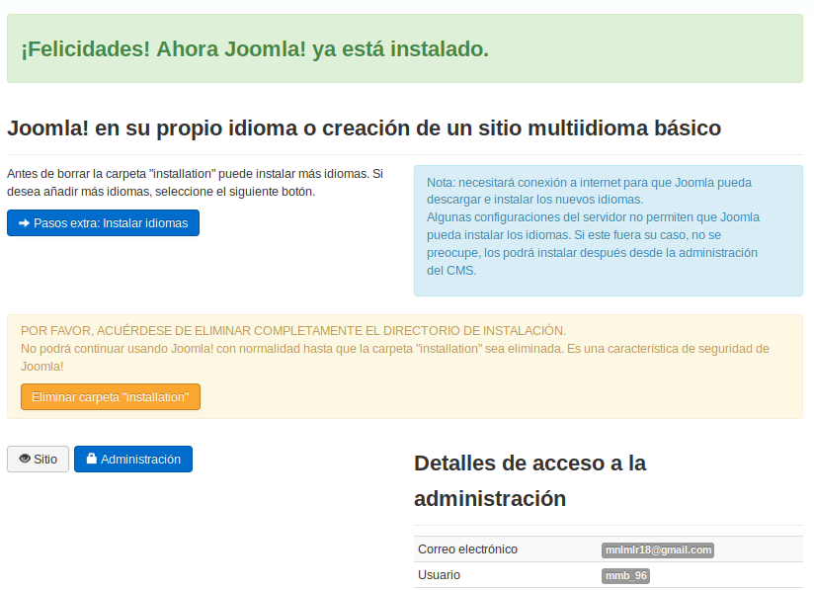
13º Ahora deberíamos eliminar la carpeta de “installation” por seguridad. Solo tenemos que darle clic a la opción de ‘Eliminar carpeta “installation”’. Si todo ha salido bien, el botón cambia a ‘La carpeta “installation” ha sido eliminada correctamente’, como se vería en la siguiente imagen:

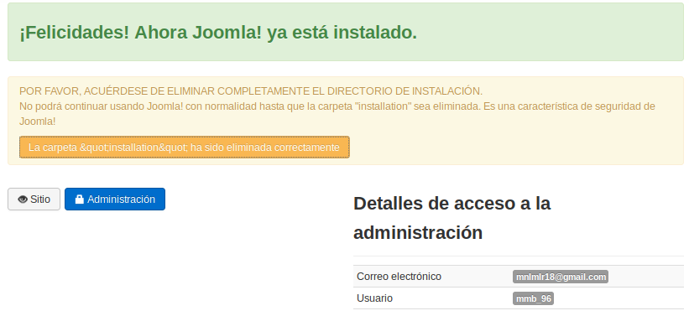

Ahora en los dos siguientes puntos vamos a echarle un vistazo a la interfaz del usuario y del administrador.

7.Acceder al sitio para ver la interfaz del usuario.

En este punto vamos a acceder la interfaz del usuario. Si no hemos cerrado la página de la instalación podemos acceder dando clic al botón que pone “sitio”. También podemos acceder por la dirección web del sitio en el navegador.

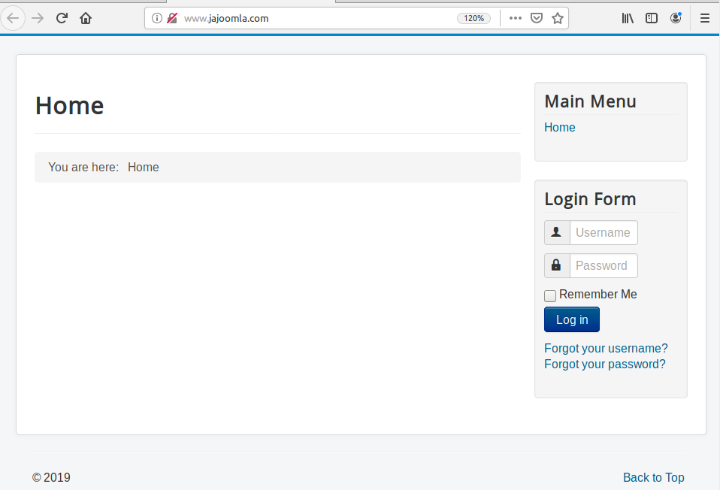
Dependiendo la configuración seleccionado en el punto anterior en el paso quinto, nos aparecerá el contenido de la web de distinta manera.

8. Acceder a la interfaz de administrador.

En este punto vamos a acceder la interfaz del administrador. Si no hemos cerrado la página de la instalación podemos acceder dando clic al botón que pone “Administrador”. También podemos acceder por la dirección web del sitio en el navegador, ademas le añadiremos después de la dirección “/administrator/”.

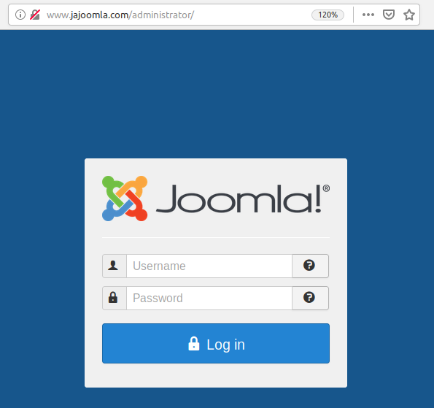
Aquí nos logeamos con el usuario creado anteriormente, en el punto sexto en el punto segundo.
Veremos que al acceder tenemos una interfaz distinta que como la ver un usuario normal, con más contenido.

En la parte superior de la página encontramos un menú, el ello encontrásemos todas las cosas que se puede hacer con el administrador. Podemos ver los usuarios creados, los artículos, las categorías, etc.

Siguiendo un poco mas hacia abajo vemos en la parte izquierda, partes que corresponde con el menú superior para un acceso más rápidos ha ellos.

En la parte central vemos una información un poco mas detalladas, lo primero es para instalar los datos de un blog de prueba, seguido vemos los últimos accesos de usuarios a la página. Seguido la privacidad del sitio, luego nos aparece los usuarios logeados ahora mismo en el sitio web. Por últimos vemos en esta sección los artículos populares y los añadidos recientemente.

Ya solo nos queda ver la información que nos da el menú inferior de la web, en ella tenemos un acceso para ver el sitio web como usuario, también vemos quienes nos están visitando la web y cuantos administradores están conectados a ella. Por ultimo vemos los mensajes que nos han enviado a nosotros.

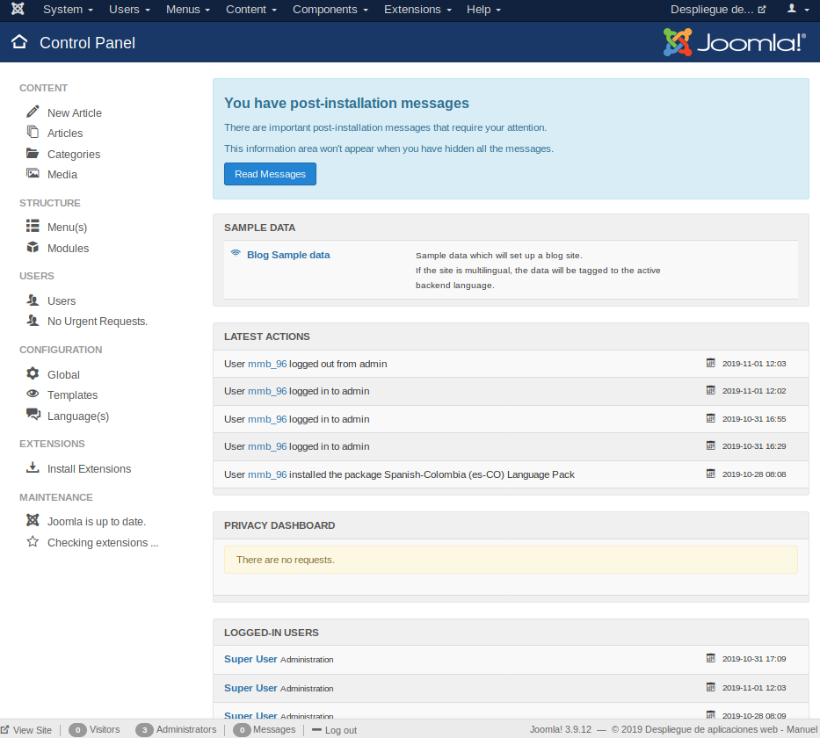
En la imagen puesta arriba se ve parte de lo comentado un poco más arriba.

9. Añadir Extensiones.

Hay cinco tipos de extensiones para Joomla!: Componentes, Módulos, Plugins, Plantillas e Idiomas. Cada uno de estos tipos maneja una funcionalidad especifica. Aproximadamente existen 8.000 extensiones.

Vamos a comentar para que vale cada uno de ellos:

- Componentes son las extensiones más grandes y complejas de todas; pueden ser vistos como "mini aplicaciones". La mayoría de ellos tienen dos partes: una para la parte pública y otra para la parte administrativa. Cada vez que se solicita una página a Joomla!, "un" componente es llamado para generar el cuerpo de la página.

- Módulos son extensiones más ligeras y flexibles usadas para la generación de páginas. Estos módulos son en su mayoría conocidos como "cajas" que son dispuestas en torno a un componente, por ejemplo: el módulo de inicio de sesión. El Pie de página es un módulo. Los módulos se asignan por elemento de menú.

- Plugins son las extensiones más avanzadas, y son en esencia controladores de eventos.

- Plantilla son básicamente el diseño de un sitio web hecho con Joomla. Con una plantilla se puede cambiar el aspecto de dicho sitio.

- Idiomas son probablemente las extensiones más básicas. Pueden estar empaquetados de dos maneras: como un paquete del núcleo o como un paquete de extensión. En esencia, ambos tipos consisten en pares clave/valor, que proporcionan la traducción de cadenas de texto estáticas usadas dentro del código fuente de Joomla!.

En el siguiente punto vamos a ver como instalar una extensión de idioma.

10. Añadir idiomas.

Para instalar algún idioma necesitamos hacerlo en la interfaz del administrador, para ellos nos vamos a la parte de administración, la cual fue enseñada en el punto anterior.

En este caso nos vamos a ir a la opciones que nos sale en la parte izquierda de la pantalla, vamos a “configuration”, dentro de ella tenemos que darle clic a la opción, “Languae(s)”, esto no va a llevar ha otra pagina.

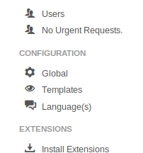

Ahora le damos al botón donde pone “Install Languages”, nos aparecerá un buscador y una lista de idiomas. Buscamos el idioma que queramos instalar. En mi caso vamos a instalar el idioma español, para ello buscamos “Spanish”, nos aparecerá dos opciones, le damos clic al botón “Install” de la primera opción.

En el caso que ya este instalado nos aparecerá el botón “Reinstall”.

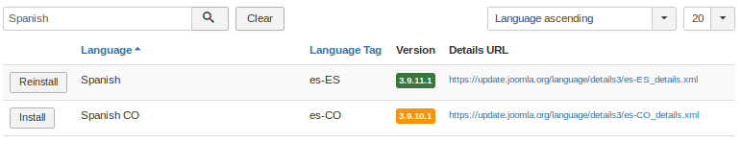
Para que el sitio tenga el idioma instalado, nos tenemos que ir a la opción del menú superior “Extensions” luego le damos clic a “Lenguage(s)”.

Nos aparece los idiomas instalados, en la opción “Default” seleccionamos la estrella en el idioma que queremos que este el sitio web. En mi caso voy a seleccionar en español.

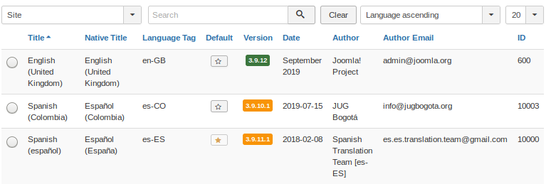
Al ir al sitio web por la interfaz de usuario, vemos que algunas cosas se han cambiado de idioma.

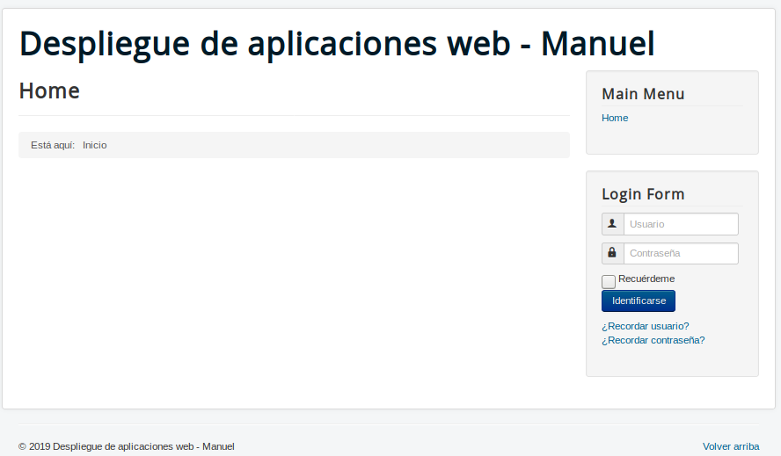

11. Actualizar Joomla a la ultima versión.

Cuando sale una actualización de Joomla!, nos aparece un mensaje diciendo “Joomla X.X.XX is available ‘Update Now’”. Vamos a realizar los siguientes pasos:

1º Le damos al botón “Update Now”.

2º Puede que nos pida volver a logear con el admistrador, para poder actualizarlo.

3º Nosotros vamos a dejar el campo “Installation method”.

4º Le damos al botón, “Install the Update”.
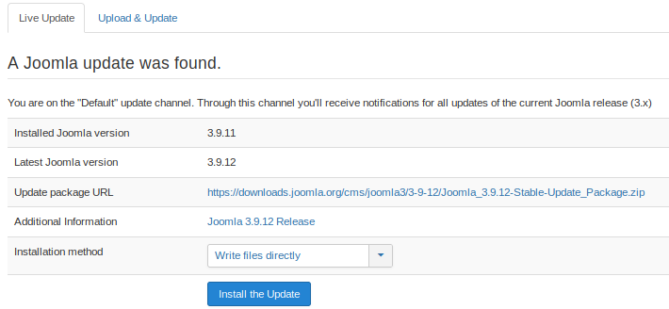
5º Esperamos hasta que se complete la actualización.
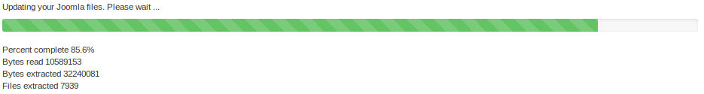
6º Al finalizar el nos informara si se a relazado correctamente.

